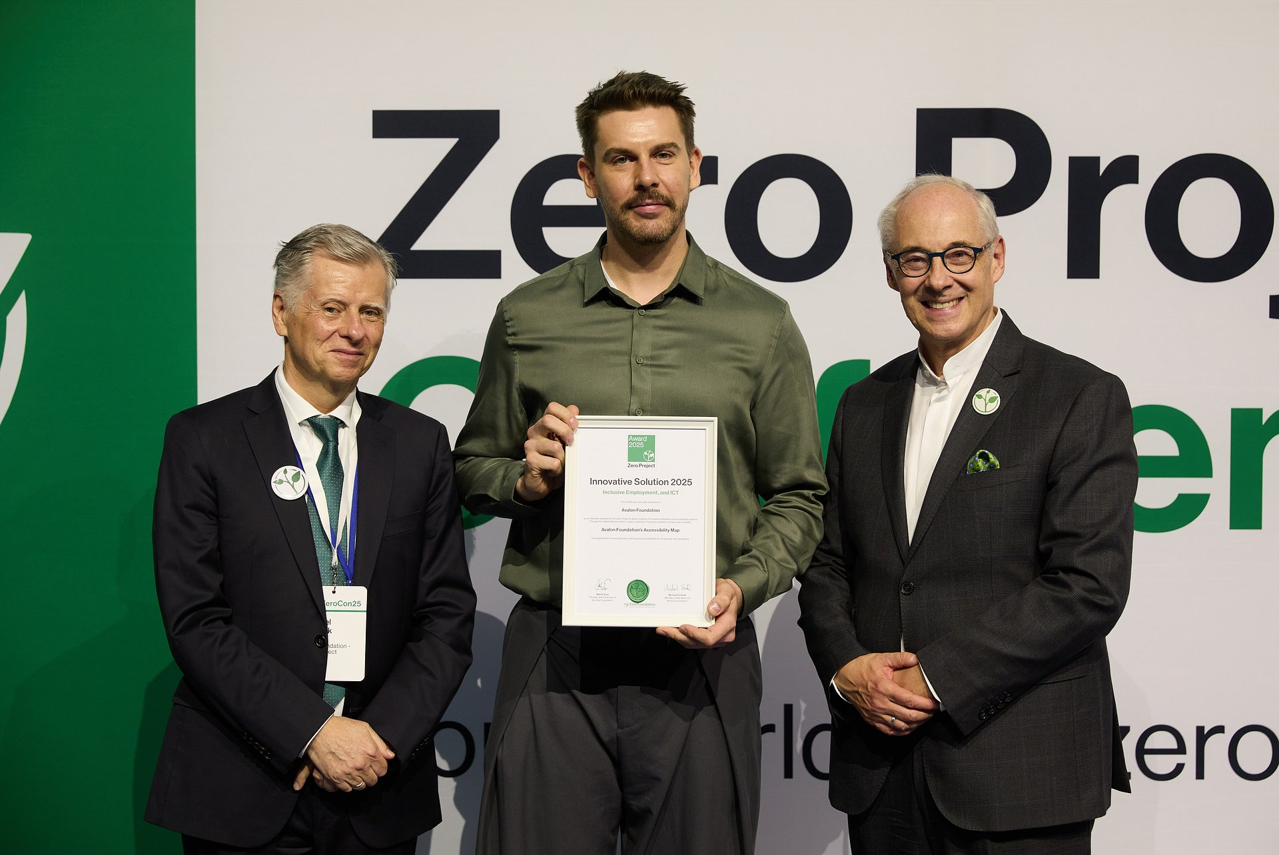

Fot. Zero Project/Rupert Pessl
Blisko 72 proc. osób z niepełnosprawnościami ma problem ze znalezieniem lekarza. Polska innowacja rozwiązuje go!

Brak podjazdów, wąskie drzwi, schody bez windy – dla wielu osób z niepełnosprawnościami dostęp do lekarza czy terapeuty to codzienna walka z barierami. Jak pokazują badania Fundacji Avalon, aż 72 proc. osób z niepełnosprawnościami w Polsce ma trudności ze znalezieniem dostosowanej placówki medycznej, a 65 proc. rezygnuje z leczenia z powodu przeszkód architektonicznych. To realny problem, który wymaga systemowych rozwiązań.

Zero Project to międzynarodowa inicjatywa promująca nowatorskie rozwiązania na rzecz dostępności i inkluzywności. Od lat wyróżnia najlepsze projekty, które realnie poprawiają jakość życia osób z niepełnosprawnościami na całym świecie. Co roku podczas konferencji Zero Project w Wiedniu eksperci, innowatorzy i liderzy zmian prezentują technologie, programy społeczne i rozwiązania prawne, które przełamują bariery i otwierają nowe możliwości. W tegorocznej edycji nagrodzono 77 projektów z 45 krajów, które dotyczą m.in. dostępności cyfrowej, integracji zawodowej i innowacyjnych technologii wspierających samodzielność. Wśród zwycięskich projektów znalazła się polska Mapa Dostępności Fundacji Avalon - narzędzie umożliwiające osobom z niepełnosprawnościami odnalezienie dostosowanych placówek medycznych i specjalistów.

Polska innowacja na światowej scenie

Mapę Dostępności tworzy Fundacja Avalon, by ułatwić osobom z niepełnosprawnościami codzienne funkcjonowanie. To innowacyjna wyszukiwarka dostępnych gabinetów lekarskich, placówek medycznych i specjalistów, dzięki której pacjenci mogą szybko sprawdzić, które miejsca są dostosowane do ich potrzeb. Platforma pozwala filtrować wyniki według rodzaju udogodnień, takich jak podjazdy, windy czy szerokie wejścia, eliminując ryzyko napotkania barier architektonicznych. Nagroda Zero Project potwierdza, że polskie rozwiązania mogą zmieniać świat i inspirować inne kraje do wdrażania podobnych inicjatyw.

“Będąc częścią tegorocznej konferencji Zero Project w Wiedniu, mieliśmy zaszczyt osobiście odebrać nagrodę za naszą Mapę Dostępności. To ogromne wyróżnienie dla Fundacji Avalon, które nie tylko potwierdza jakość naszej pracy, ale także motywuje do dalszych działań na rzecz poprawy dostępności w Polsce.
- relacjonuje Kamil Zięba, Specjalista ds. Mapy Dostępności Fundacji Avalon.

Być częścią tak różnorodnej i zaangażowanej społeczności, z liderami z całego świata, którzy wprowadzają realne zmiany, to naprawdę inspirujące doświadczenie. Nagroda jest dla nas ogromnym źródłem satysfakcji, ale również przypomnieniem, że przed nami jeszcze wiele do zrobienia. Cieszymy się, że mogliśmy reprezentować Polskę na tak ważnej, międzynarodowej scenie i dziękujemy za to wyróżnienie”
- dodaje.

Fundacja Avalon nie zatrzymuje się na tym sukcesie – wciąż rozwija Mapę Dostępności, by obejmowała jeszcze więcej placówek i pomagała jeszcze większej liczbie osób. Każdy może wesprzeć ten projekt, dodając nowe lokalizacje lub dzieląc się swoimi doświadczeniami.

Fundacja Avalon to jedna z największych organizacji pozarządowych w Polsce wspierających osoby z niepełnosprawnościami i przewlekle chore, powstała w 2006 roku, a od roku 2009 posiada status organizacji pożytku publicznego. Ma siedzibę w Warszawie, jednak swoim wsparciem obejmuje osoby potrzebujące z całej Polski. Fundacja oferuje pomoc potrzebującym w obszarze finansowym, a także prowadzi szereg programów społecznych i edukacyjnych, mających na celu aktywizację OzN, a także zmianę postrzegania osób z niepełnosprawnościami w polskim społeczeństwie. Fundacja Avalon aktualnie wspiera około 15 500 osób z całej Polski. Łączna wartość pomocy udzielonej przez Fundację swoim podopiecznym wynosi blisko 480 mln.

